Қазақстан Республикасы
Қаржы министрінің
2015 жылғы «27» сәуірдегі
№ 284 бұйрығына
31-қосымша

«Бақылау-касса машиналарын (БКМ) есепке қою және есептен шығару» мемлекеттiк көрсетілетін қызмет стандарты

1. Жалпы ережелер

1. «Бақылау-касса машиналарын (БКМ) есепке қою және есептен шығару» мемлекеттік көрсетілетін қызметі (бұдан әрі – мемлекеттік көрсетілетін қызмет).
2. Мемлекеттік көрсетілетін қызмет стандартын Қазақстан Республикасының Қаржы министрлігі (бұдан әрі – Министрлік) әзірледі.
3. Мемлекеттік қызметті Қазақстан Республикасының Қаржы министрлігі Мемлекеттік кірістер комитетінің аудандар, қалалар және қалалардағы аудандар бойынша, арнайы экономикалық аймақтардағы аумақтық органдары (бұдан әрі – көрсетілетін қызметті беруші) көрсетеді.
Өтініштерді қабылдауды және мемлекеттік қызметті көрсету нәтижесін беруді көрсетілетін қызметті беруші ақпаратты қабылдау және өңдеу орталықтары арқылы жүзеге асырады.

2. Мемлекеттік қызметті көрсету тәртібі

4. Мемлекеттік қызметті көрсету мерзімдері:
1) құжаттар топтамасын көрсетілетін қызметті берушіге тапсырған сәттен бастап:
БКМ есепке қою, БКМ есептен шығару, БКМ тіркеу деректеріне өзгерістер енгізу, БКМ тіркеу карточкасындағы мәліметтер өзгерген немесе онда көрсетілетін қызметті алушының сәйкестендіру нөмірі жоқ болған, ол жоғалған (бүлінген) жағдайда оны ауыстыру, қолма-қол ақшаларды есепке алу кітаптарын және (немесе) тауар чектерінің кітаптарын ауыстыру (қалпына келтіру) – салықтық өтінішті тапсырған күннен бастап 3 (үш) жұмыс күні ішінде;
ақауды жою үшін БКМ пломбасының бүтіндігін бұзуға рұқсат беру немесе беруден бас тарту туралы шешім қабылдау – салықтық өтінішті қабылдау күні;
2) көрсетілетін қызметті алушының құжаттар топтамасын тапсыруы үшін күтудің рұқсат берілетін уақыты – 20 (жиырма) минут;
3) көрсетілетін қызметті алушыға қызмет көрсетудің рұқсат берілетін уақыты – 20 (жиырма) минут.
5. Мемлекеттік қызметті көрсету нысаны: қағаз түрінде.
6. Мемлекеттік қызметті көрсету нәтижесі:
1) БКМ тіркеу карточкасын беру;
2) фискалдық жұмыс режимін орнату және фискалдық жадында БКМ пломбасын қою;
3) БКМ үлгілерін мемлекеттік тізілімге енгізілген үлгілермен сәйкестігін тексеру;
4) салық органы басшысының қолымен және салық органының мөрімен куәландырылған қолма-қол ақшаларды және тауар чектерін есепке алу кітабын беру;
5) БКМ пломбасының бүтіндігін бұзуға рұқсат беру;
6) БКМ есептен шығару.
Мемлекеттік қызметті көрсету нәтижесін беру нысаны: қағаз түрінде.
7. Мемлекеттік қызмет жеке және заңды тұлғаларға (бұдан әрі – қызметті алушы) тегін негізде көрсетіледі.
8. Көрсетілетін қызметті беруші – Қазақстан Республикасының еңбек заңнамасына сәйкес демалыс және мереке күндерін қоспағанда, дүйсенбіден бастап жұманы қоса алғанда, сағат 13.00-ден 14.30-ға дейін түскі үзіліспен, сағат 09.00-ден 18.30-ға дейін.
Өтініштерді қабылдау және мемлекеттік қызмет көрсету нәтижелерін беру кестесі сағат 13.00-ден 14.30-ға дейінгі түскі үзіліспен, сағат 09.00-ден 17.30-ға дейін.
Мемлекеттік көрсетілетін қызметті алу үшін алдын ала жазылу талап етілмейді, жеделдетілген қызмет көрсету көзделмеген.
9. Көрсетілетін қызметті алушы жүгінген кезде мемлекеттік қызмет көрсету үшін қажетті құжаттар тізбесі:
1) БКМ есепке қою, есептен шығару, БКМ тіркеу деректеріне өзгерістер енгізу, қолма-қол ақшаларды есепке алу және (немесе) тауар чектерінің кітаптарын ауыстыру (қалпына келтіру), БКМ пломбасының бүтіндігін бұзуға рұқсат алу үшін – осы мемлекеттік көрсетілетін қызмет стандартына 1, 2 және
3-қосымшаларға сәйкес салықтық өтініш;
2) БКМ есепке қою және есептен шығару, қолма-қол ақшаларды есепке алу және (немесе) тауар чектерінің кітаптарын ауыстыру (қалпына келтіру) үшін, техникалық ақаулық жойылғаннан кейін пломба орнату үшін – салық төлеуші туралы мәліметтер қамтылған БКМ;
3) БКМ есепке қою, есептен шығару (компьютерлік жүйе болып табылатын БКМ қоспағанда), қолма-қол ақшаларды есепке алу және (немесе) тауар чектерінің кітаптарын ауыстыру (қалпына келтіру) үшін – БКМ жасаушы зауыттың паспорты;
4) БКМ есепке қою, есептен шығару (компьютерлік жүйе болып табылатын БКМ қоспағанда), қолма-қол ақшаларды есепке алу және (немесе) тауар чектерінің кітаптарын ауыстыру (қалпына келтіру) үшін – нөмірленген, тігілген, көрсетілетін қызметті алушының қолымен және (немесе) мөрімен куәландырылған қолма-қол ақшаларды есепке алу және тауар чектерінің кітаптары;
5) БКМ тіркеу деректеріне өзгерістер енгізу, қолма-қол ақшаларды есепке алу және (немесе) тауар чектерінің кітаптарын ауыстыру (қалпына келтіру), БКМ есептен шығару үшін – БКМ тіркеу карточкасы;
6) қолма-қол ақшаларды есепке алу және (немесе) тауар чектерінің кітаптарын ауыстыру (қалпына келтіру), БКМ есептен шығару үшін – салық органы орнатқан пломбасы бар БКМ;
7) БКМ пломбасының бүтіндігін бұзуға рұқсатты алу (БКМ техникалық ақаулығы жағдайында) үшін – жөндеу жүргізу мерзімдері мен ақау себептерін көрсете отырып, техникалық қызмет көрсету орталығының қорытындысы;
8) БКМ тіркеу карточкасында көрсетілетін қызметті алушының сәйкестендіру нөмірі болмаған жағдайда оны ауыстыру үшін – көрсетілетін қызметті алушыда сәйкестендіру нөмірінің бар екенін растайтын құжаттың көшірмесі (салыстырып тексеру үшін түпнұсқа табыс етілмеген жағдайда нотариалды куәландырылған көшірмесі);
9) бақылау-касса машинасын салық органында есепке қою туралы салықтық өтінішті;
10) компьютерлік жүйенің жұмыс істеу мүмкіндіктері мен сипаттарының қысқаша сипаттамасын;
11) салық органында тіркеуге қою үшін мәлімделген компьютерлік жүйе моделінің «Салық инспекторының жұмыс орны» модулін пайдалану жөніндегі нұсқаулықты;
тіркеу және беру функциясы бар бақылау-касса машиналарын есепке қою кезінде салық төлеуші орналасқан орны бойынша салық органына деректерді;
12) салық органдарына ақша есептері туралы деректерді беруді жүзеге асыру үшін көрсетілетін байланыс қызметтері бойынша фискальдық деректер операторымен жасалған келісімнің көшірмесі беріледі.
Қызметті берушіге шағымданған кезде, құжаттар пакетін қабылдаған күні мен уақытын көрсетумен, қызметті алушыға құжаттардың қабылданғаны туралы белгімен талон беріледі.
Қызмет алушының мемлекеттік электронды ақпараттық ресурстары болып табылатын құжаттар деректерінің мәліметтерін қызметті берушінің жұмыскері мемлекеттік органдардың уәкілетті тұлғаларымен ЭСҚ расталған, электронды деректер нысанында тиісті мемлекеттік ақпараттық жүйелерден алады.

3. Мемлекеттік қызметтер көрсету мәселелері бойынша орталық мемлекеттік органның, көрсетілетін қызметті берушінің және (немесе) олардың лауазымды адамдарының шешімдеріне, әрекеттеріне (әрекетсіздігіне) шағымдану тәртібі

10. Мемлекеттік қызметтер көрсету мәселелері бойынша Министрліктің, көрсетілетін қызметті берушінің және (немесе) олардың лауазымды адамдарының шешімдеріне, әрекеттеріне (әрекетсіздігіне) шағымдар жазбаша түрде:
1) осы мемлекеттік көрсетілетін қызмет стандартының 12-тармағында көрсетілген мекенжай бойынша Министрлік басшысының не оны алмастыратын адамның атына;
2) осы мемлекеттік көрсетілетін қызмет стандартының 12-тармағында көрсетілген мекенжайлар бойынша көрсетілетін қызметті беруші басшысының атына беріледі.
Шағымда:
- Жеке тұлғаның – тегі мен аты-жөні, пошталық мекенжайы, байланыс телефондары көрсетіледі;
- Заңды тұлғаның – атауы, пошталық мекенжайы, шығыс номірі мен күні көрсетіледі.
Шағым қызметті алушымен қол қойылуы қажет.
Қызметті алушының шағымында оның тегі мен аты-жөні, пошталық мекенжайы, күні көрсетілуі қажет.
Қабылдаған адамның тегі мен аты-жөні, берілген шағымға жауапты алу мерзімі мен орны көрсетіле отырып, Министрліктің, көрсетілетін қызметті берушінің кеңсесінде тіркеу (мөртаңба, кіріс нөмірі және күні) шағымның қабылданғанын растау болып табылады.
Министрліктің, көрсетілетін қызметті берушінің атына, ХҚКО келіп түскен мемлекеттік қызметтер көрсету мәселелері жөніндегі көрсетілетін қызметті алушының шағымы тіркелген күнінен бастап 5 (бес) жұмыс күні ішінде қаралуға жатады.
Көрсетілген мемлекеттік қызмет нәтижелерімен келіспеген жағдайда, көрсетілетін қызметті алушы мемлекеттік қызметтерді көрсету сапасын бағалау және бақылау жөніндегі уәкілетті органға шағыммен жүгіне алады.
Мемлекеттік қызметтерді көрсету сапасын бағалау және бақылау жөніндегі уәкілетті органға келіп түскен көрсетілетін қызметті алушының шағымы тіркелген күнінен бастап 15 (он бес) жұмыс күні ішінде қаралуға жатады.
«Электрондық үкімет» веб-порталы (бұдан әрі - портал) арқылы шағымдану тәртібі туралы ақпаратты мемлекеттік қызметтер көрсету мәселелері жөніндегі бірыңғай байланыс орталығы арқылы алуға болады.
12. Көрсетілген мемлекеттік қызмет нәтижелерімен келіспеген жағдайда, көрсетілетін қызметті алушының Қазақстан Республикасының заңнамасында белгіленген тәртіппен сотқа жүгінуге құқығы бар.

4. Мемлекеттік қызметті көрсету ерекшеліктері ескеріле отырып қойылатын өзге де талаптар

12. Мемлекеттік қызметті көрсету орындарының мекенжайлары порталда, көрсетілетін қызметті берушінің: www.kgd.gov.kz, Министрліктің: www.minfin.gov.kz, интернет-ресурстарында орналастырылған.
13. Көрсетілетін қызметті алушының мемлекеттік қызмет көрсету тәртібі және мәртебесі туралы ақпаратты мемлекеттік қызметтер көрсету мәселелері жөніндегі бірыңғай байланыс орталығы арқылы қашықтан қол жеткізу режимінде алу мүмкіндігі бар.
14. Мемлекеттік қызметтер көрсету мәселелері жөніндегі бірыңғай байланыс орталығының байланыс телефондары: 8-800-080-7777, 1414.

«Бақылау-касса машиналарын (БКМ) есепке қою және есептен шығару» мемлекеттiк көрсетілетін қызмет стандартына 1-қосымша

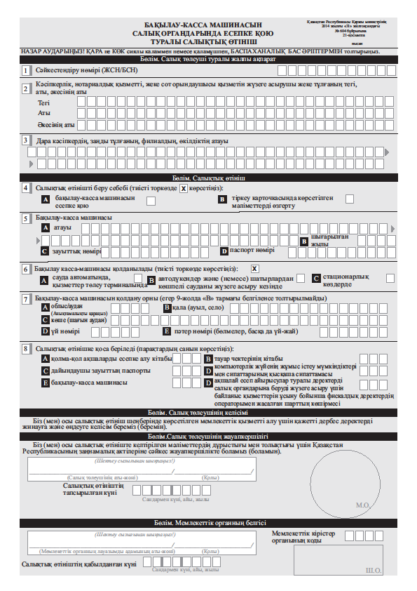

«Бақылау-касса машиналарын (БКМ) есепке қою және есептен шығару» мемлекеттiк көрсетілетін қызмет стандартына 2-қосымша
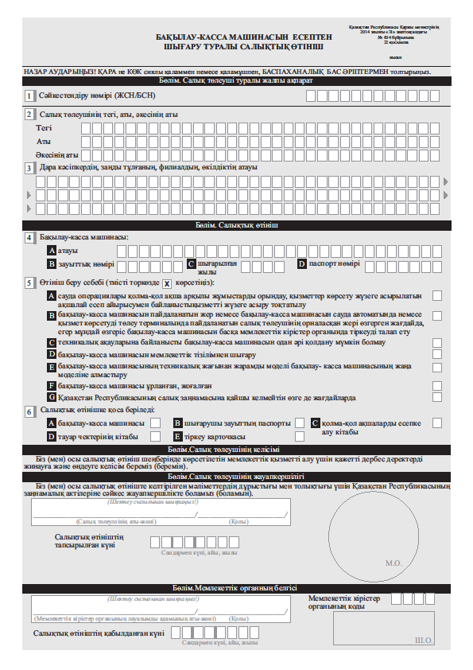

«Бақылау-касса машиналарын (БКМ)
есепке қою және есептен шығару»
мемлекеттiк көрсетілетін
қызмет стандартына
3-қосымша
